创新大脑智能检索分析项目

用户手册

北京八月瓜科技有限公司
2024年 8月

目 录
1. 编制说明 1
1.1 编写目的 1
1.2 项目背景 1
1.3 术语定义 1
1.4 参考资料 1
2. 用途说明 1
2.1 功能 1
2.2 性能 2
2.3 安全保密 2
3. 运行环境 2
3.1 硬设备 2
3.2 支持软件 2
4. 使用过程 2
5. 系统出错处理 2

编制说明

编写目的
本手册是为使用创新大脑系统而编写，为用户使用本系统提供操作指南。
本文档的读者对象包括：
（1）系统用户，为其使用系统功能，提供依据和参考；
（2）系统测试人员，为其完成测试用例、计划安排，提供依据和参考。

项目背景

术语定义
项目名称：创新大脑智能检索分析系统，以下简称“创新大脑系统”或“本系统”。

运行环境

服务器环境
软件分类 | 软件名称 | 版本
操作系统 | Windows/Mac OS | Windows 10及以上/Mac OS 10及以上
数据库
JDK
中间件
浏览器

客户端环境
软件分类 | 软件名称 | 版本
操作系统 | Windows/Mac OS | Windows 10及以上/Mac OS 10及以上
浏览器 | Chrome/edge等

使用过程
数据资产统一服务门户 创新大脑是八月瓜创新服务平台开发的科技赋能平台，利用人工智能和大数据技术，聚合多源异构的科技情报数据，包括科技情报数据、竞争情报数据和市场情报数据。通过机器学习、自然语言处理和计算机视觉等人工智能技术，研发核心算法模型，提取和处理数据中的重要信息，构建全球科技情报检索、分析、协同和管理的智能化一站式大数据科技平台。

创新大脑利用大数据、云计算、区块链和人工智能等技术，整合全球专利、商标、期刊论文、科技成果、企业工商和科技文献等科技大数据资源，构建覆盖研发全链条生态服务，解决重复研发、创新效率低和科技成果转化难的问题。它促进科技服务业向专业化、网络化、规模化、国际化发展，为建设创新型北京，构建国际科技创新中心提供重要支撑。

截至目前，创新大脑已积累了全球178个国家、组织及地区的专利数据集合，收集了1.9亿+专利数据，并提供多种工具和分析报告，包括简单检索、高级检索、批量检索、语义检索、图像检索、分类号检索、法律检索、引证检索、指令检索和扩展检索功能，以及技术全景报告、企业报告、竞争分析报告和价值评估报告等。

创新大脑一直免费向企事业单位、高校、科研院所、个人等创新主体提供全球科技情报大数据检索、查新及统计分析的公共服务，涵盖多个维度，例如申请人、发明人、说明书、技术领域、优先权国家、IPC分类等。现在创新大脑已更新至4.0阶段，将在未来提供更多的支持与服务，以适应科技创新需求的多样化，科技服务链条的细化和分解，以及创新要素快速重构的发展趋势。

简单检索
简单检索是一种较为模糊的检索方式，系统支持专利号、申请号、公司名、相关人名、以及关键词信息进行专利数据检索。用户在检索输入框数据检索信息后，点击“检索”按钮，系统将推送检索结果。

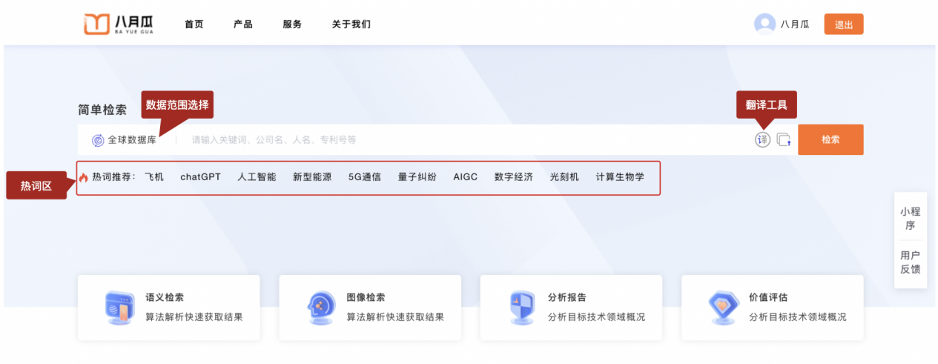

数据范围：为了满足用户对不同区域专利数据的精准检索，系统为用户提供了数据范围选择功能，用户可以选择需要检索的国家范围。

热词功能：系统基于互联网用户相关搜索权重，通过智能推荐模型生成热词推荐，供用户了解相关领域的热度。用户也可点击热词，直接进行检索。

翻译功能：系统支持中英文语种之间的智能翻译，例如可输入中文关键词，通过触发系统的翻译按钮，可自动帮您完成在线翻译，即检索出外文专利文献。

高级检索
高级检索是一种较精准的检索方式，系统支持用户对数据范围、多维度数据字段组合查询的方式进行专利数据检索。通过约束检索条件，实现更加精准的检索效果。帮助用户快速检索定位需要查找的专利数据。
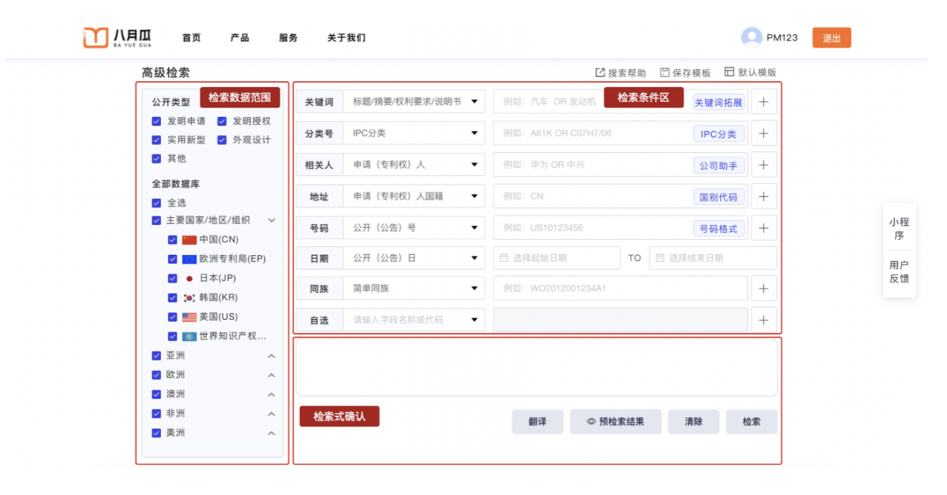
检索条件：
①关键词：支持通过标题、摘要、权利要求、说明书、具体实施方式、背景技术、发明内容、技术领域等设置关键字模糊检索条件。（点击文本框右侧关键词拓展按钮，将为用户推荐输入关键词的同义词、近义词、上/下位概念等，辅助您编辑检索式”）
②分类号：支持通过IPC分类、FI分类、UC分类、F-term分类、洛迦诺分类、CPC分类等分类维度，设置专利分类检索条件。（点击文本框右侧分类按钮，将为用户显示该分类明细目录，您可以快速选择需要设定的分类范围。）
③相关人：支持通过申请人、发明人、代理机构、代理人等设置相关人检索条件。（点击文本框右侧公司助手按钮，将为您提供公司快速查询工具。）
④地址：支持通过申请人国籍、申请人地址、发明人地址、优先权国家、公开国别等设置地址检索条件。（点击文本框右侧国别代码按钮，将为用户提供国家代码快捷查询工具。）
⑤号码：支持通过公开号、申请号、优先权号、专利类型等设置号码检索条件。（点击文本框右侧号码格式按钮，将为用户提供不同国家/地区号码格式说明。）
⑥日期：支持通过公开日、申请日、优先权日、授权公告日等设置日期检索条件。
⑦同族：支持通过简单同族、简单同族个数、印证次数、被引证次数、引证来源等设置同族检索条件。
⑧自选：支持从关键字、分类号、相关人、地址、号码、日期、同族等维度设置检索条件。
数据范围：系统支持对专利公开类型、专利国家/地区两个维度进行数据范围选择。
检索式确认：系统自动将用户设置的所有检索条件，转化为检索式。
筛选结果预览：点击预检索结果按钮，系统将显示当前筛选条件下的检索结果数量。
翻译功能：系统支持中英文语种之间的智能翻译，例如可输入中文关键词，通过触发系统的翻译按钮，可自动帮您完成在线翻译，即检索出外文专利文献。

语义检索
语义检索是一种利用自然语言处理和机器学习等技术，通过对自然语言进行语义分析和语义匹配，实现对专利信息的快速检索的方法。可以帮助用户更方便地找到与自己研究领域相关的专利、技术等信息。
系统提供两种检索模式：
（1）快捷检索
用户通过输入任意一段自然文本语言，点击快捷检索按钮，系统将自动匹配相关专利信息。
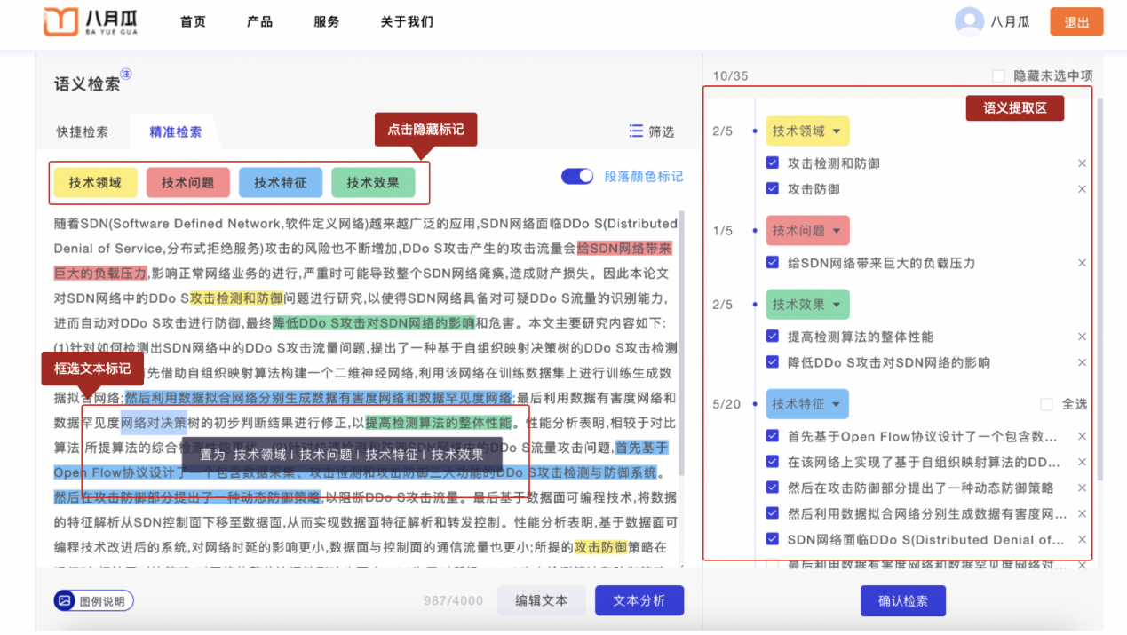
（2）精准检索
用户通过输入任意一段自然文本语言，点击文本分析按钮，系统自动提取并标记文本信息当中的技术领域、技术问题、技术特征、技术效果等关键信息。用户在勾选相应关键信息后，进行信息内容匹配检索。

批量检索
批量检索是指在一次检索中同时查询多个专利的方法，以便更高效地获取相关信息。
系统提供两种检索模式：
（1）号码批量检索
支持用户同时输入多个申请号或者公开号信息（单次输入上限为500个；支持分隔符：中/英文逗号，空格，换行）。
号码匹配验证：点击匹配验证按钮，对输入的专利号码信息进行匹配认证操作。匹配结果以、重复号码、以及未匹配列表在右侧匹配结果区显示。

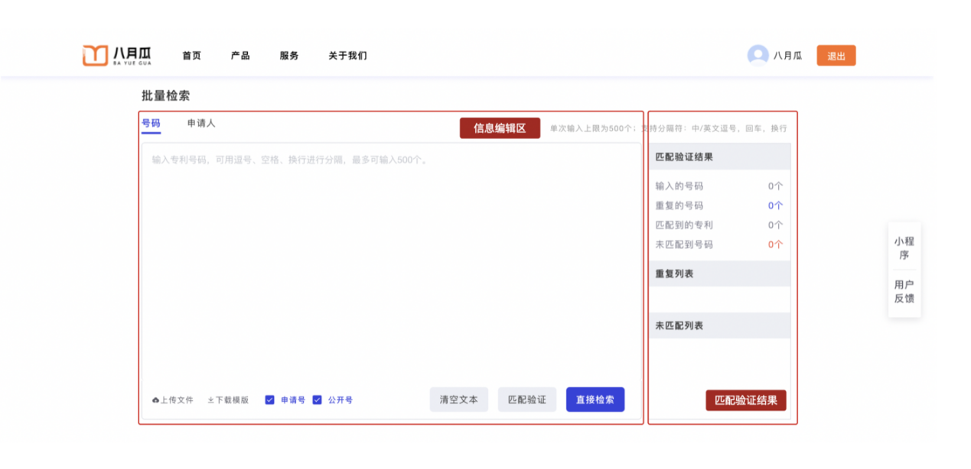
（2）申请人批量检索
支持用户同时输入多个申请人名称或者当前权利人名称信息（单次输入上限为500个；支持分隔符：中/英文逗号，空格，换行）。
图像检索
图像检索是指利用图像处理和计算机视觉技术，通过对专利图像进行分析和匹配，实现对专利信息检索的方法。可以帮助用户更方便地找到与自己需求相关的专利图像或相关技术信息。
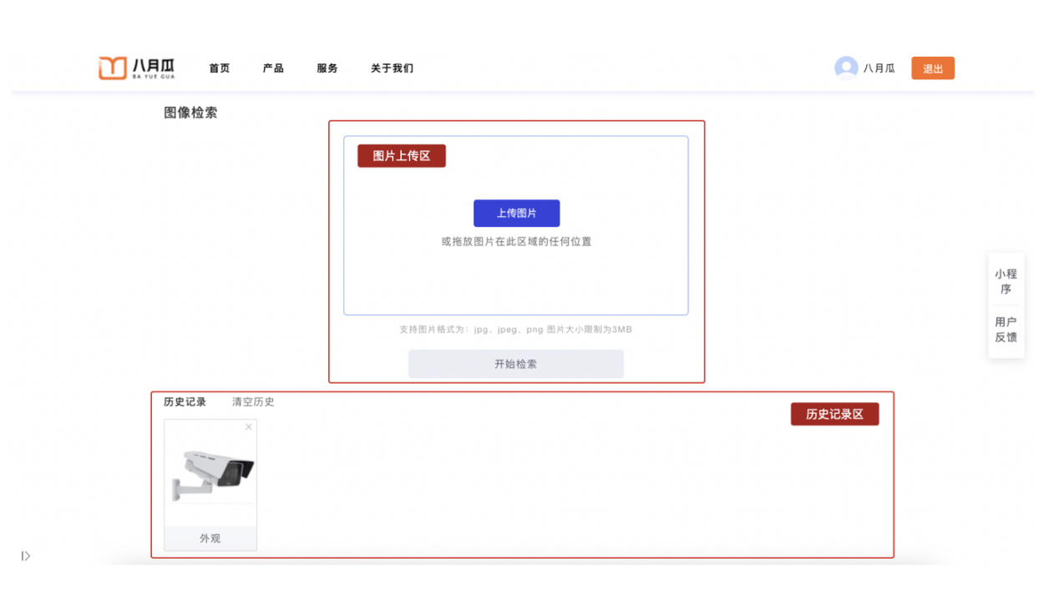
用户需要上传图片文件，点击开始检索按钮，系统将根据图像信息为用户匹配相似度高的专利数据。
系统支持用户对检索结果进行二次图像检索，在检索结果列表页，鼠标悬停在解锁结果上，系统弹出信息详情弹窗，点击弹窗内的图搜按钮，可对该图片就行图像检索操作。

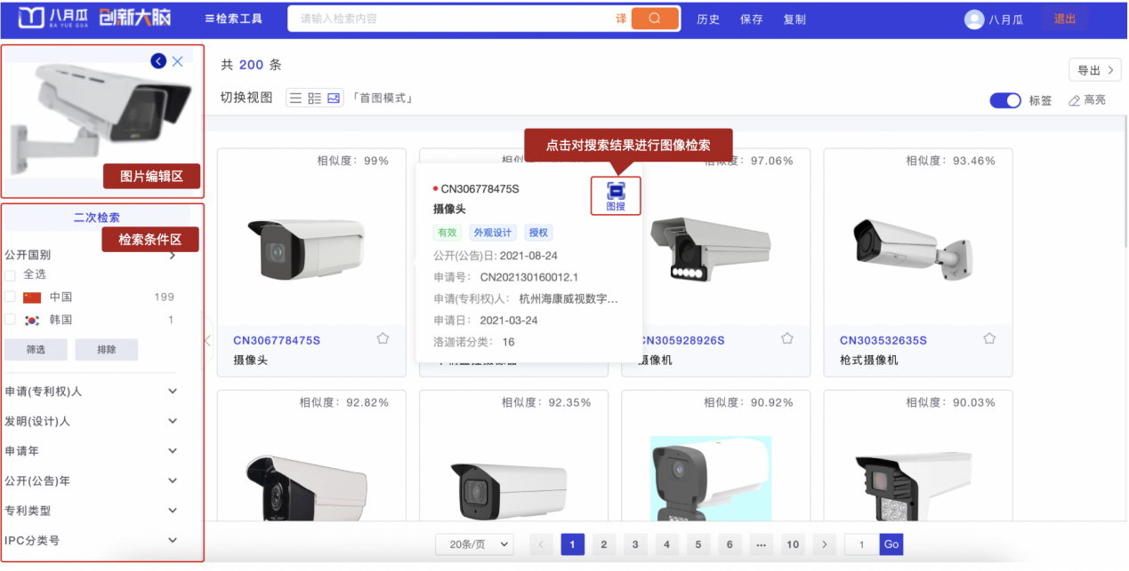

分类号检索
分类号检索是指根据专利的技术领域进行分类检索。通过快速定位技术领域范围，实现对专利信息检索的办法。可以帮助用户更方便地查询所关注技术领域的专利数据信息。
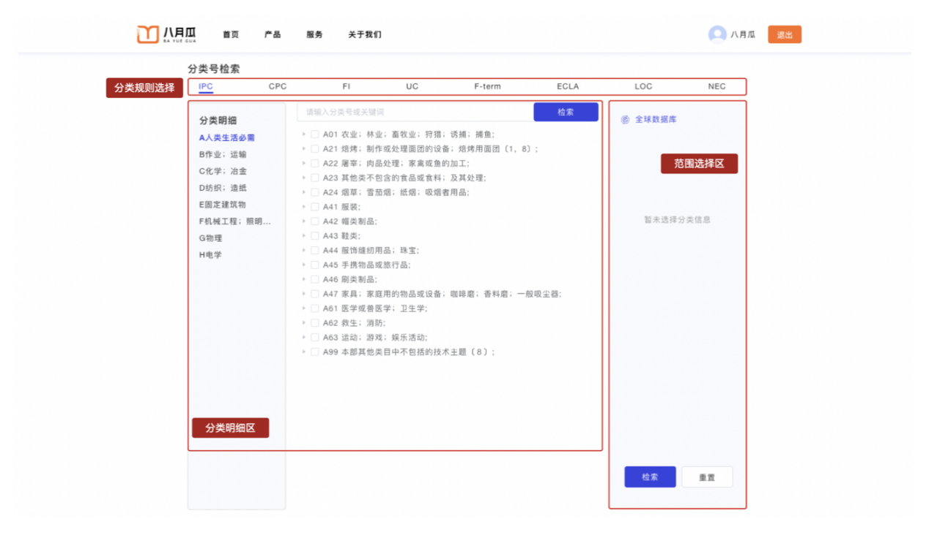
系统支持通过IPC、CPC、FI、UC、F-term、ECLA、LOC、NEC这八种分类规则进行分类号检索。用户可点击分类名称切换不同分类规则。在分类明细区，用户可根据自身需要勾选相应的技术领域范围。已经勾选的分类号在页面右侧范围选择区显示。

法律检索
法律检索是指根据专利的相关法律状态、转让信息、许可信息、质押信息等作为检索条件的一种检索方法。通过快速定位技术领域范围，实现对专利信息检索的办法。可以帮助用户更方便地查询所关注技术领域的专利数据信息。
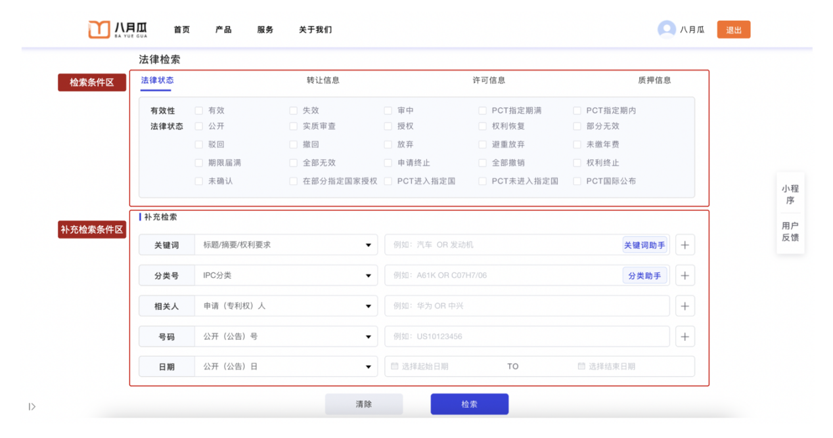
①法律状态检索：支持通过专利有效性或法律状态信息进行联合检索。
②转让信息检索：支持通过转让人、受让人、转让人地址、受让人地址、转让次数、转让执行日等信息进行联合检索。
③许可信息检索：支持通过许可种类、许可人、被许可人、备案阶段、许可合同日、变更日、解除日、合同备案号等信息进行联合检索。
④质押信息检索：支持通过出质人、质权人、备案阶段、质押次数、生效日、变更日、解除日、质押登记号等信息进行联合检索。

补充检索：
除以上提供了检索条件外，为了更加高效精准定位检索结果，系统还为用户提供补充检索条件，包含：关键词、分类号、相关人、号码、日期等。

引证检索
引证检索指在专利文献中查找某一特定专利文献被其他专利文献所引用的情况。这样的检索可以帮助判断某一专利文献的引用情况及其在技术领域的影响力。
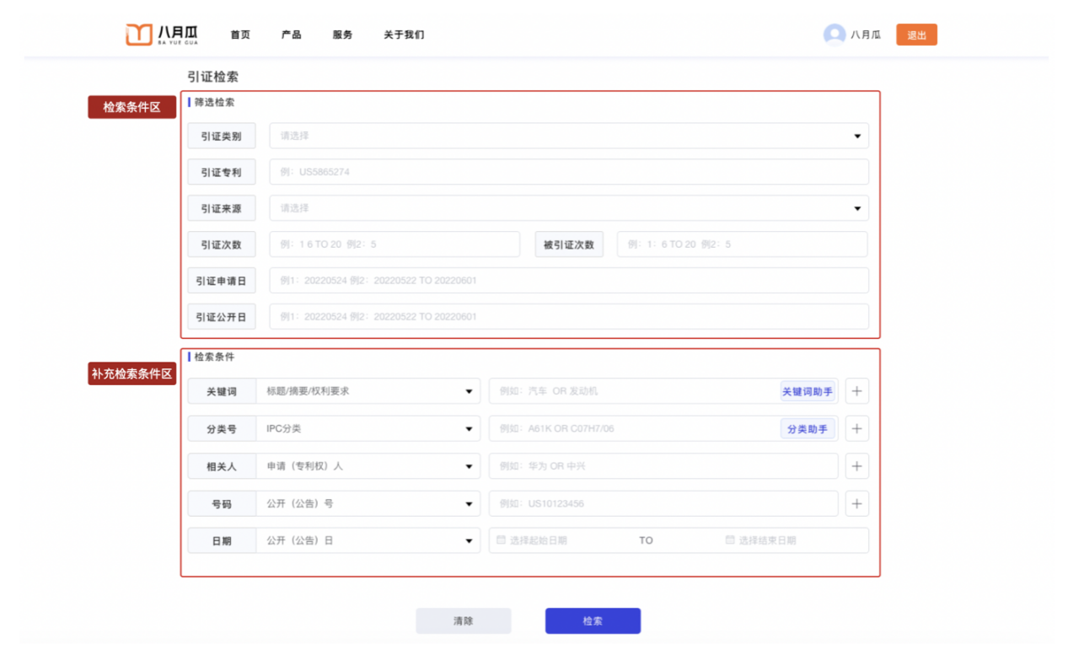
系统支持通过引证类别、引证专利、引证来源、引证次数、被引证次数、引证申请日、引证公开日等信息进行联合检索。

补充检索：
除以上提供了检索条件外，为了更加高效精准定位检索结果，系统还为用户提供补充检索条件，包含：关键词、分类号、相关人、号码、日期等。

指令检索
指令检索是在专利数据库中使用特定的检索式来进行专利检索。通过使用不同的检索式，可以更加精确地定位和过滤出符合特定需求的专利文献数据。

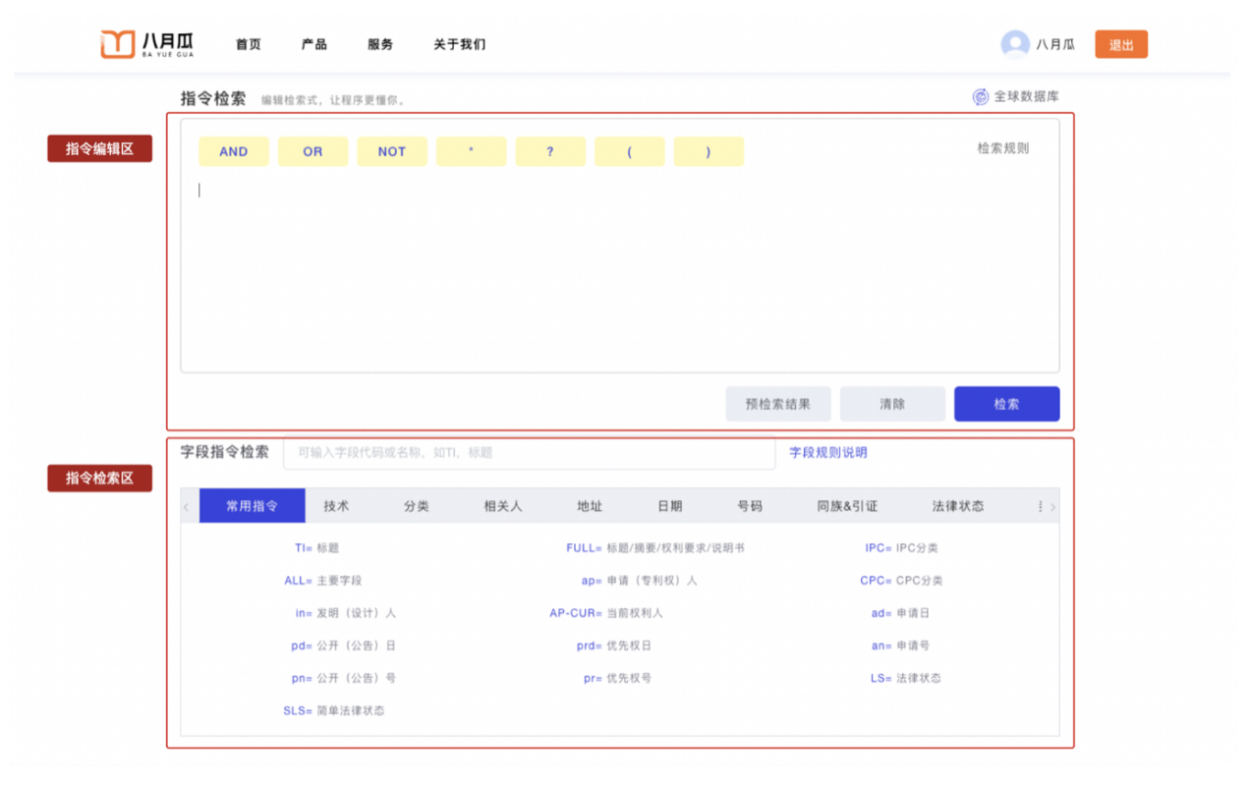
用户可以根据检索需求，在检索式编辑区内直接填写待查询的检索式信息，系统将更加精准返回检索结果。用户可在指令查询区查询所需的指令信息。
筛选结果预览：点击预检索结果按钮，系统将显示当前筛选条件下的检索结果数量。

扩展检索
扩展检索通过提取文本信息的关键词，根据关键词扩展相关词（包含同义词、近义词、关联词等）来进行专利检索。
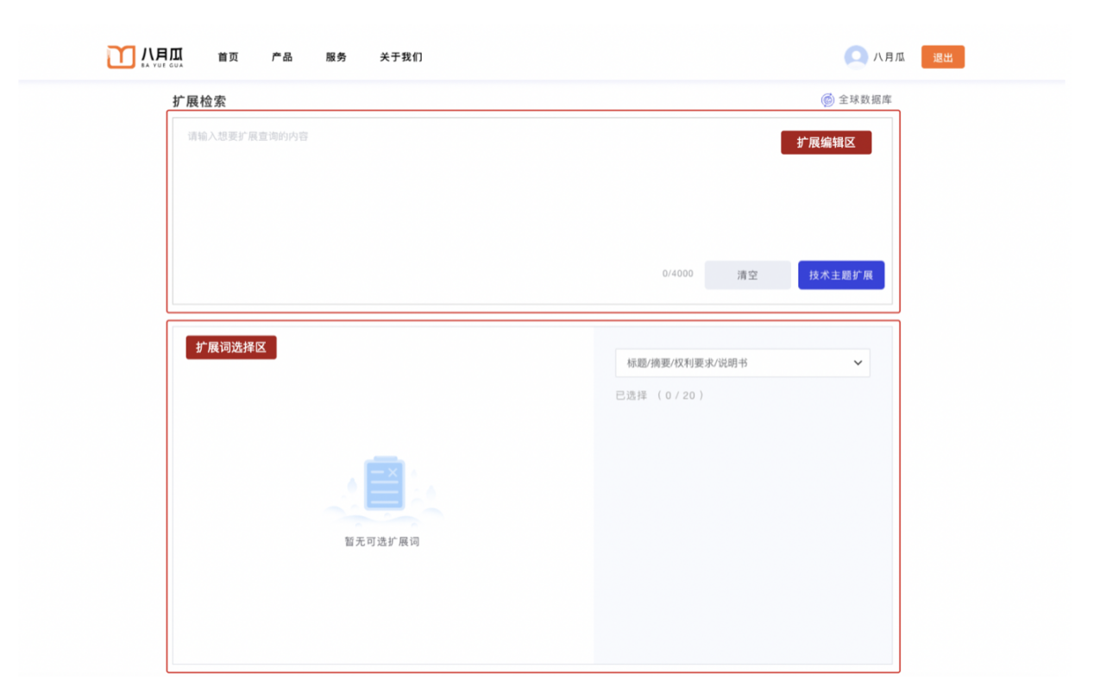
系统自动将用户在扩展信息输入区录入的文本信息进行关键词提取操作，并为关键词提供扩展相关词。通过勾选相关词生成检索式进行检索。
筛选结果预览：点击预检索结果按钮，系统将显示当前筛选条件下的检索结果数量。
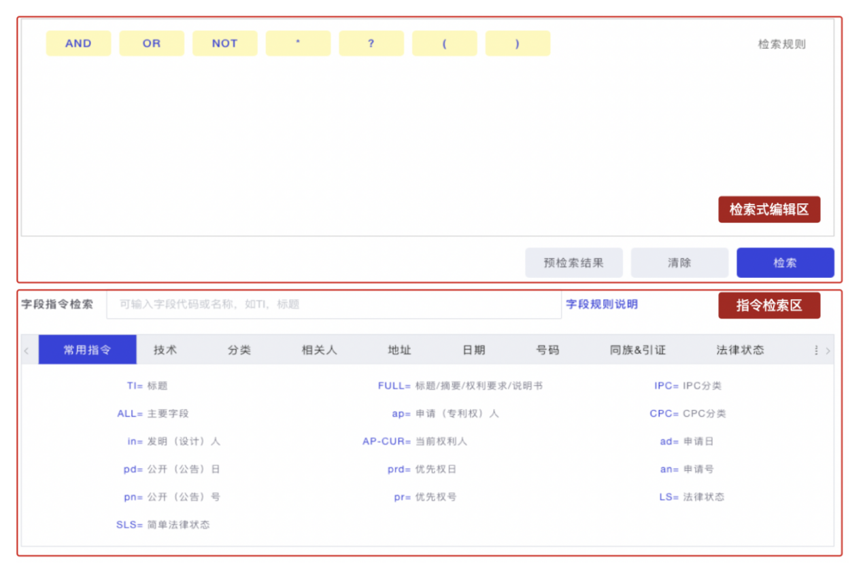
用户可以根据检索需求，在检索式编辑区内直接填写待查询的检索式信息，系统将更加精准返回检索结果。用户可在指令查询区查询所需的指令信息。

商标检索

简单检索
商标简单检索是一种较为模糊的检索方式，系统支持商标名称、申请/注册号、申请人名称信息进行商标数据检索。用户在检索输入框输入检索信息后，点击“检索”按钮，系统将推送检索结果。
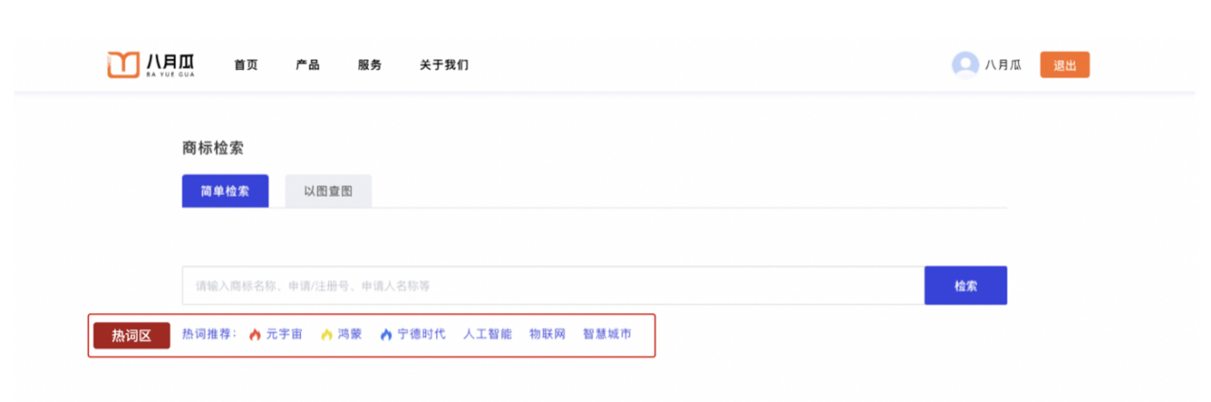
热词功能：系统基于互联网相关搜索权重和热度，通过智能推荐模型生成热词推荐，供用户了解相关领域的热度。用户也可点击热词，直接进行检索。

以图查图
商标图像检索是指利用图像处理和计算机视觉技术，通过对商标图像进行分析和匹配，实现商标信息检索的方法。可以帮助用户更方便地找到要查找的商标信息。
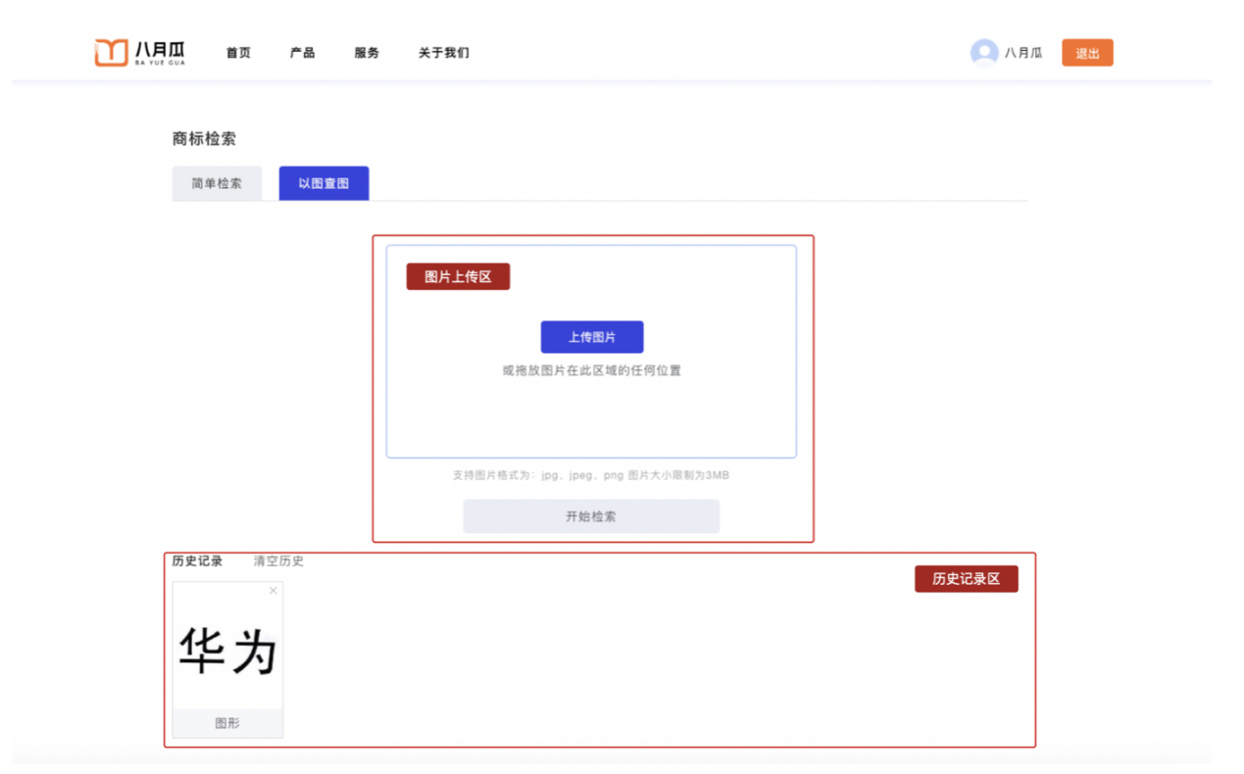
用户需要上传图片文件，点击开始检索按钮，系统将根据图像信息为用户匹配相似度高的商标数据。
历史记录区记录用户所有历史检索信息，可点击清空历史按钮清空历史记录。

组织检索
组织检索是一种通过组织信息关键字进行查询的方式，系统支持组织名称、统一社会信用代码、法人姓名信息进行组织数据检索。用户在检索输入框输入检索信息后，点击“检索”按钮，系统将推送检索结果。
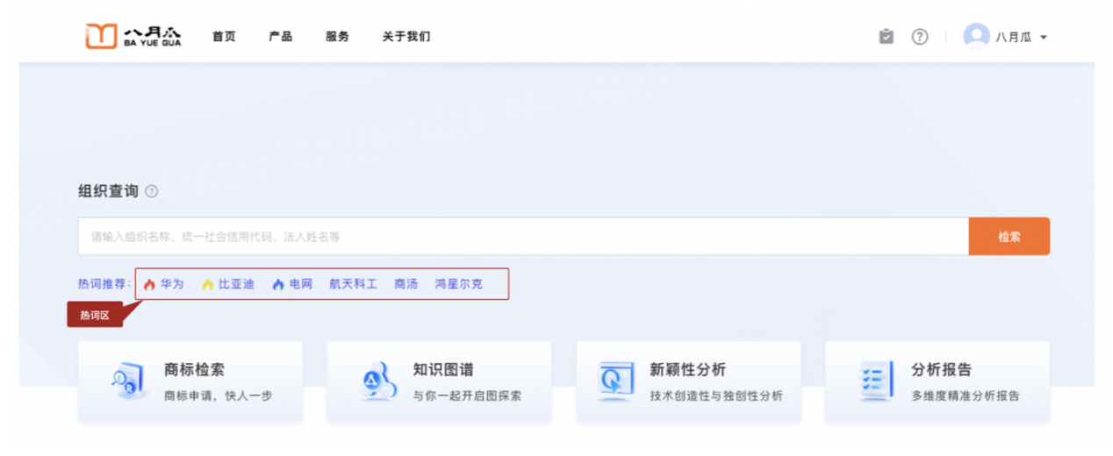
热词功能：系统基于互联网相关搜索权重和热度，通过智能推荐模型生成热词推荐，供用户了解相关领域的热度。用户也可点击热词，直接进行检索。

新颖性分析
新颖性分析是通过利用AI算法与NLP技术，对技术方案、技术交底书或者已授权的专利通过技术特征提取分析的方式，对其技术新颖性进行全面分析评估。实现技术的先前调查，以及技术创造性与独创性分析。
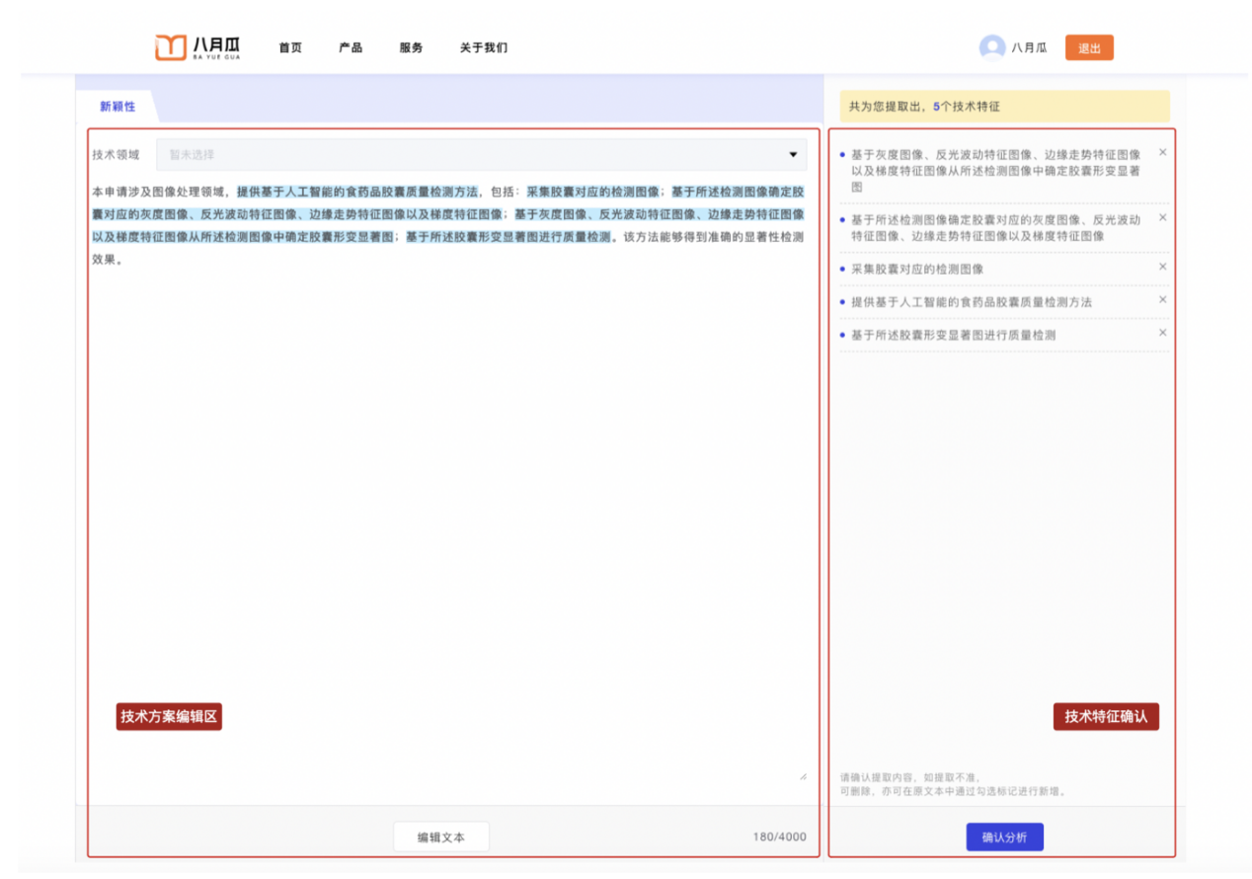
用户在技术方案编辑区输入分析内容，点击下方“开始分析”按钮，系统对分析内容进行技术特征提取操作。若提取有误，用户可删除技术特征。同时系统支持通过选中文本，添加新的技术特征。最终点击“确认分析”按钮，进行新颖性分析。

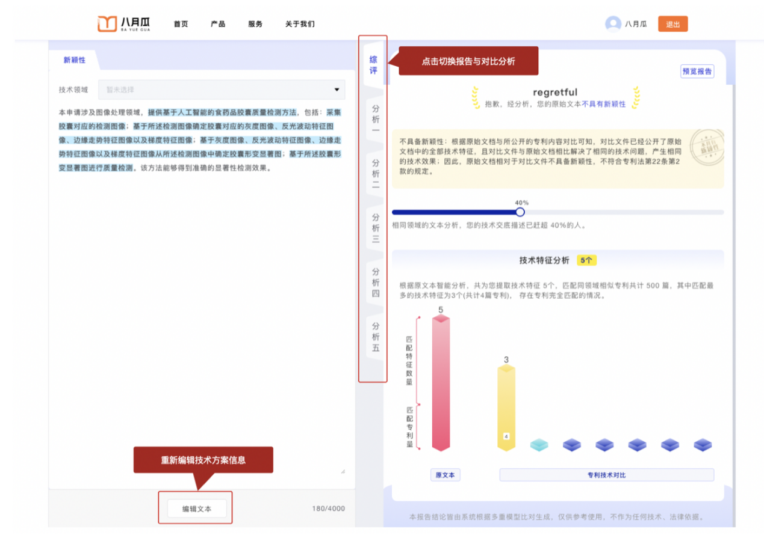
系统为技术方案信息进行新颖性分析综合评价，同步生成分析报告。同步生成五组专利对比分析报告供用户查阅。

知识图谱
知识图谱是指利用机器学习技术和高质量语料库，对结构化数据转换、构建图谱三元组；对多源异构数据进行抽取，利用命名实体识别、语义消歧、共指消解等知识提取、融合技术，构建高质量知识图谱库。

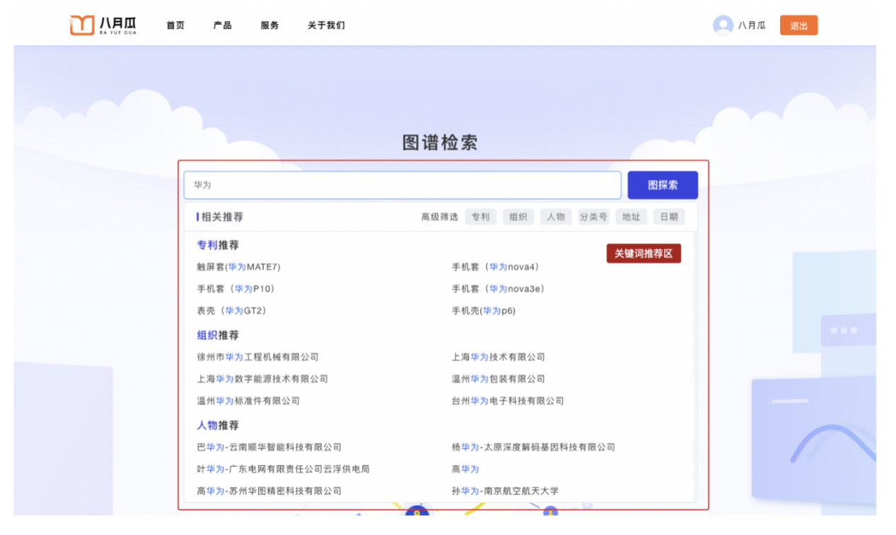
支持用户输入专利名、组织名、姓名、分类号、地址、日期等信息。系统根据信息自动给出相关推荐，用户选择推荐后可进行图探索。
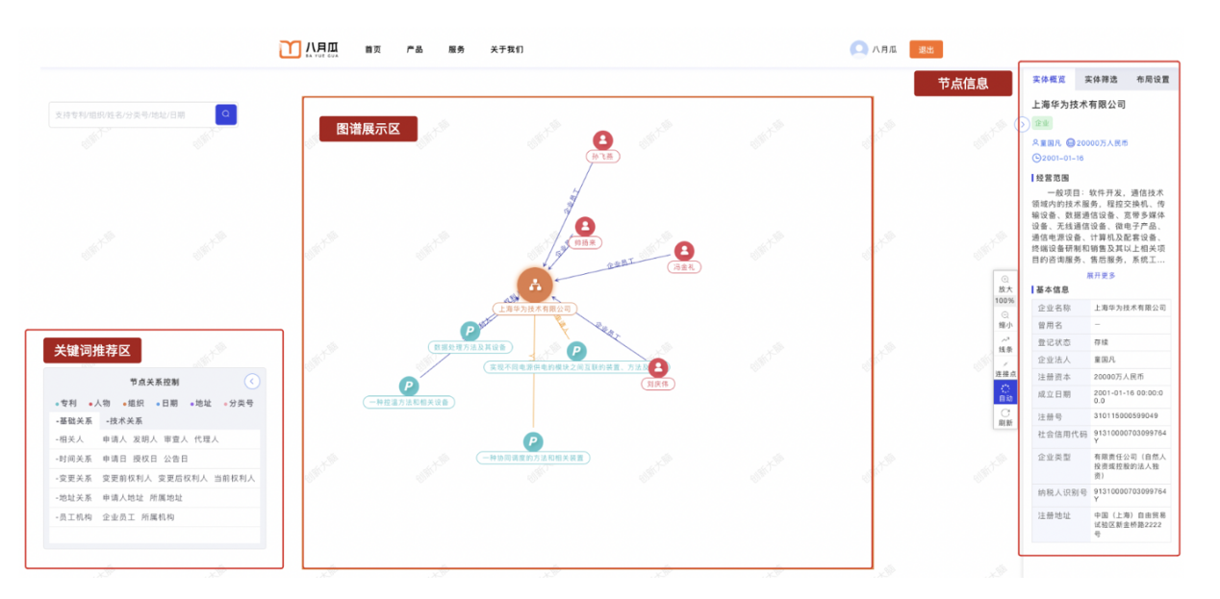通过点击左下角设置按钮，用户可实现对知识图谱中专利、人物、组织、日期、地址分类号等节点，以及基础关系和技术关系的控制。
实体概览页签可查看图谱中选中节点详细信息；实体筛选页签可自定义配置节点下钻显示内容；布局样式页签可个性化配置节点样式与边样式。

专利价值评估
专利价值评估是对一个专利的商业化价值进行评估的过程，通过专利价值评估，可以帮助专利持有者更好地了解其专利在市场上的地位，制定更为有效的专利商业化战略。我们的专利价值评估功能是对影响专利战略价值、技术价值、法律价值、市场价值层面的共50余个指标进行全面评估，综合得出评分分级参考建议，为客户提供决策支持。
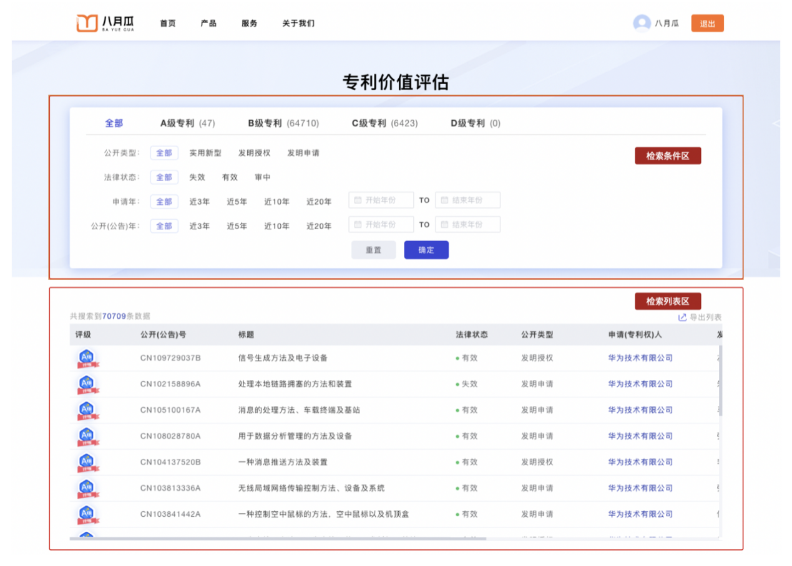
用户可通过公司名或专利号检索需要评估的专利，在检索结果列表支持专利分级、公开类型、法律状态、申请年、公告年等条件进行二次检索。

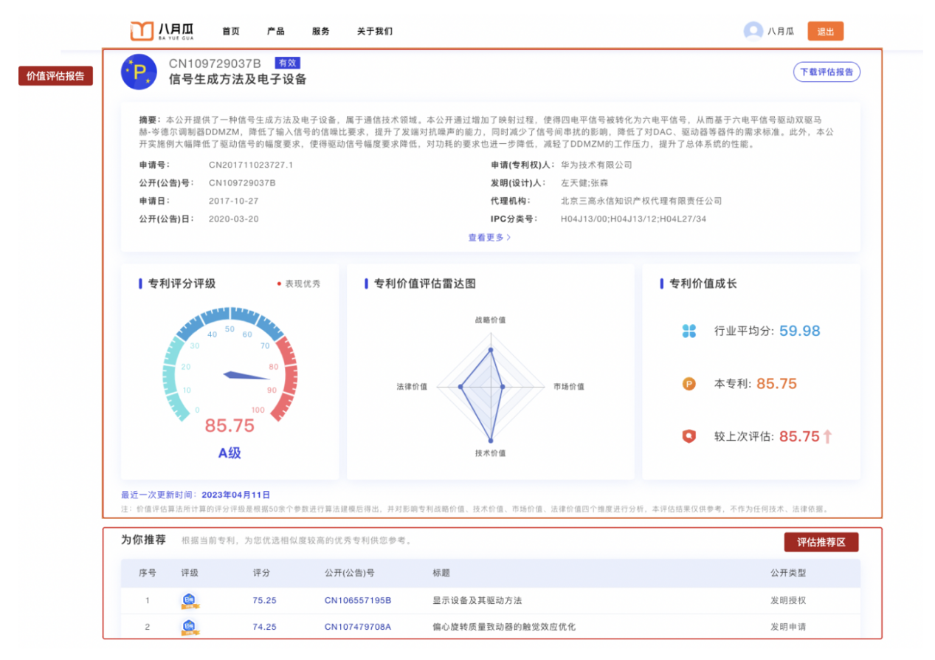
在检索列表中选择需要评估的专利，系统将自动生成专利价值评估报告。

分析报告

技术全景分析报告
实现对某项技术或技术领域的综合分析与评估。通过了解当前技术发展现状，帮助用户合理调整研究方向与技术布局。
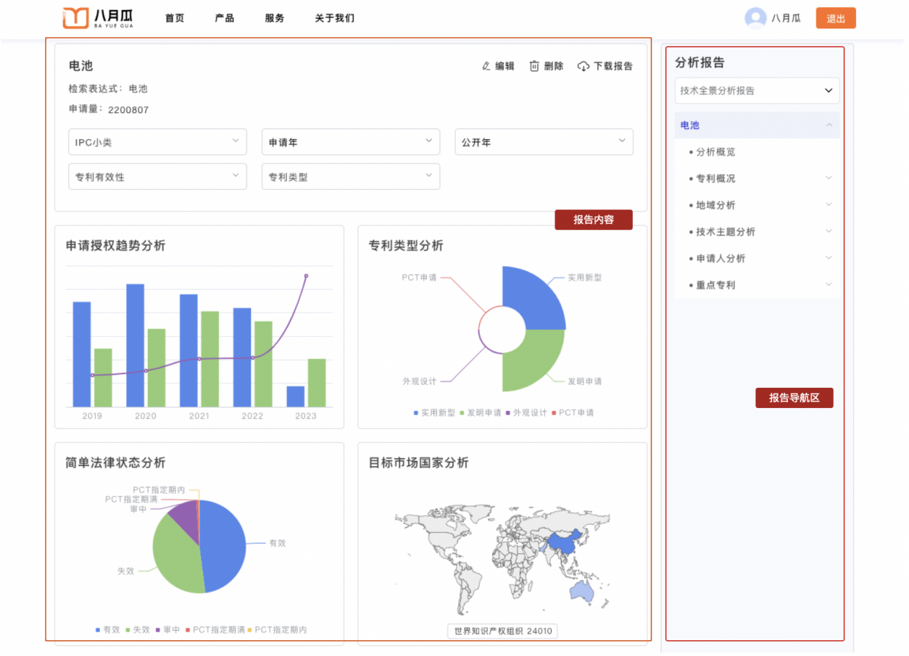

通过关键词或者检索式进行技术检索，系统会根据用户输入的检索信息推送关键词推荐信息。选择相关推荐与IPC技术领域创建报告。
技术全景分析报告从申请授权趋势、专利类型分析、技术构成分析、主要申请人分析、等18个维度进行详细分析。点击可进入分析详情页面。

企业分析报告
实现对企业科技创新能力的综合分析与评估。帮助用户全方位了解企业发展现状，以及未来技术路线方向。
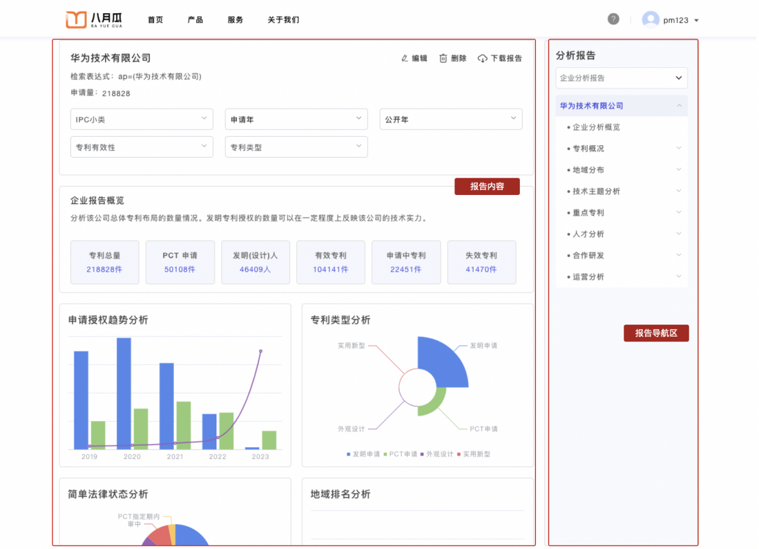
通过企业名称检索，系统会根据用户输入的检索信息推荐相关企业。选择企业与IPC技术领域创建报告。
企业分析报告从企业申请授权趋势、地域排名分析、技术构成分析、技术路线分析、重要技术地域分布、发明人分析、发明团队分析等21个维度进行详细分析。点击可进入分析详情页面。

竞争报告
实现企业间科技创新能力对比分析与评估。有助于用户了解竞争对手发展现状与差异，帮助调整技术发展方向与企业运营策略。

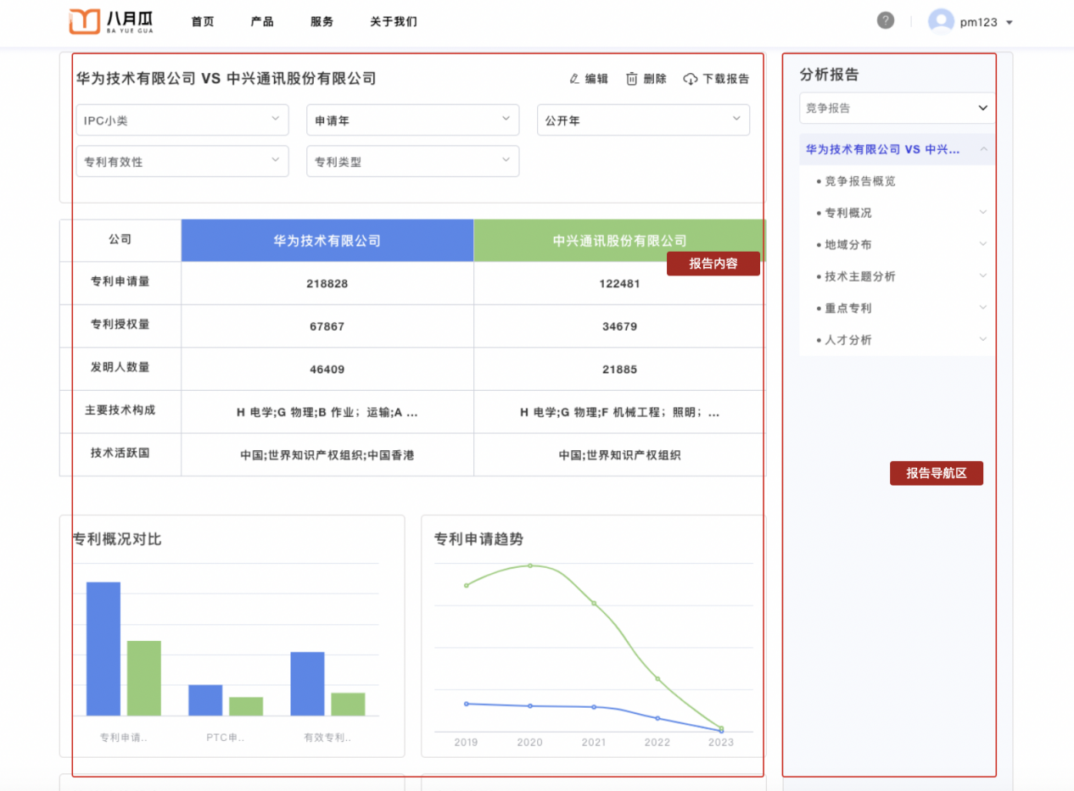
竞争报告从企业专利申请量、授权量、申请趋势、发明人数量、技术构成、技术活跃国等19个维度进行详细分析。点击可进入分析详情页面。

专利监控预警
用户通过监控预警便于对技术发展趋势、申请人状况、专利保护地域等专利战略要素进行定性、定量分析，使企业对所在行业领域内的各种发展趋势、竞争态势有一个综合了解，更加全面、有效地利用专利制定战略。
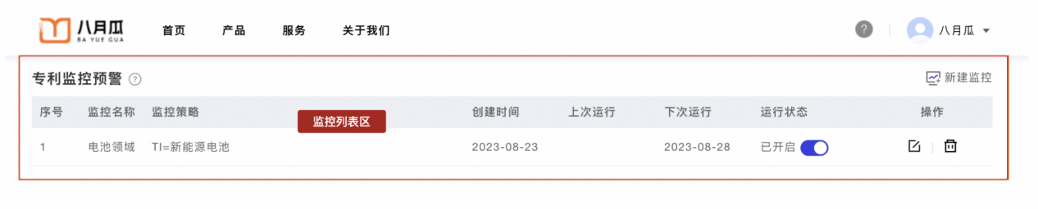
通过监控预警列表，管理用户发起的监控预警策略，检查预警策略运行状态。方便用户及时调整监控策略，不断满足用户的真实监测需求。

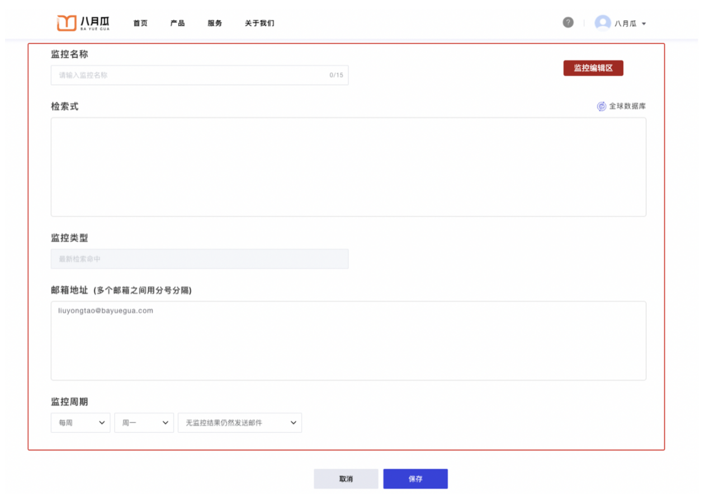
在新建监控页面，用户需完成监控名称、监控检索式、监控结果反馈邮箱、监控周期等信息的填充。系统将根据用户要求定期完成监控与监控结果反馈工作。

账号登录
为方便用户快捷登录，系统提供3种登录方式：账号登录、短信登录、微信扫码登录。用户通过点击界面右上角“登录”按钮，弹出登录窗口。
（1）账号登录：点击账号登录页签，切换账号登录界面。用户输入注册手机号与登录密码，点击登录按钮完成登录信息验证与登录操作。
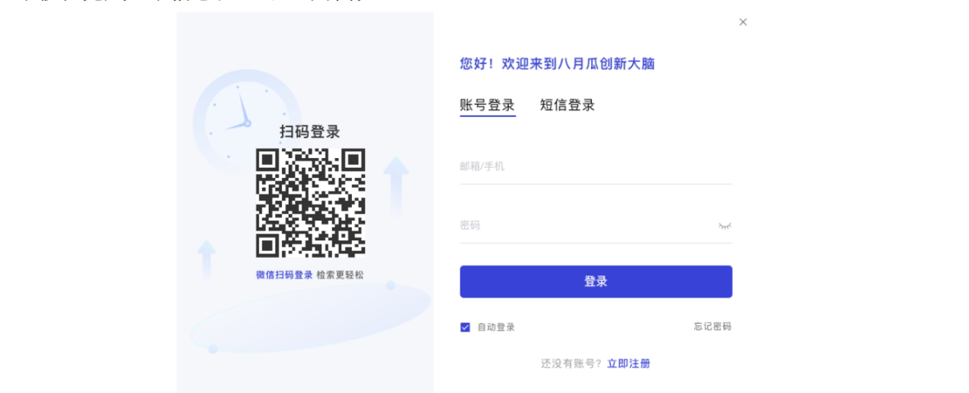

（2）短信登录：点击短信登录页签，切换短信登录界面。用户输入注册手机号，点击发送验证码按钮，并在短信验证码文本框输入接收的验证码信息，最后点击登录按钮完成登录信息验证与登录操作。
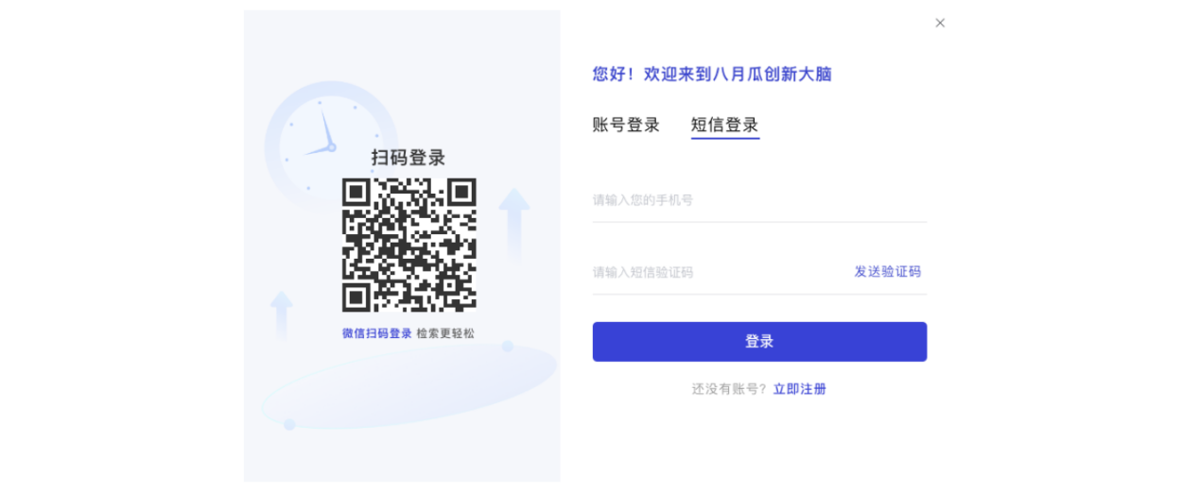
（3）微信扫码登录：用户通过微信扫一扫功能，扫描登录弹窗左侧的二维码，即可完成登录认证。（对于还未注册的用户也可直接微信扫码，在微信中完成认证授权后直接注册并登录系统）

账号注册
用户点击登录弹窗下方立即注册按钮，进入新用户注册界面。新注册用户需要填写用户名、登录密码、注册手机号、手机短信验证码、邮箱等信息，在勾选阅读注册相关协议条款后，点击注册按钮，完成新用户注册操作。
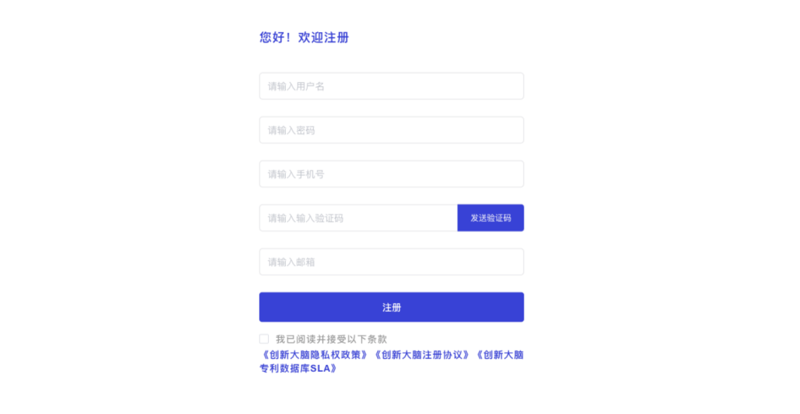

忘记密码
用户点击登录弹窗下方忘记密码按钮，进入新用户注册界面。用户需要完成以下步骤重置登录密码。
（1）账号验证：
为保证账号信息安全性，用户首先要完成账号验证操作。通过输入注册手机号，并正确填写接收到的短信验证码，点击下一步按钮完成验证。
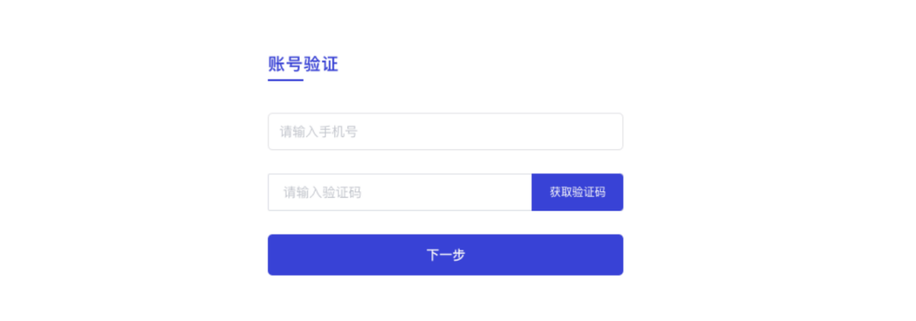
（2）重置密码：
完成账户验证后，跳转至重置密码界面。用户可输入新的登录密码，并确认新登录密码，点击重置密码按钮完成新密码设置。

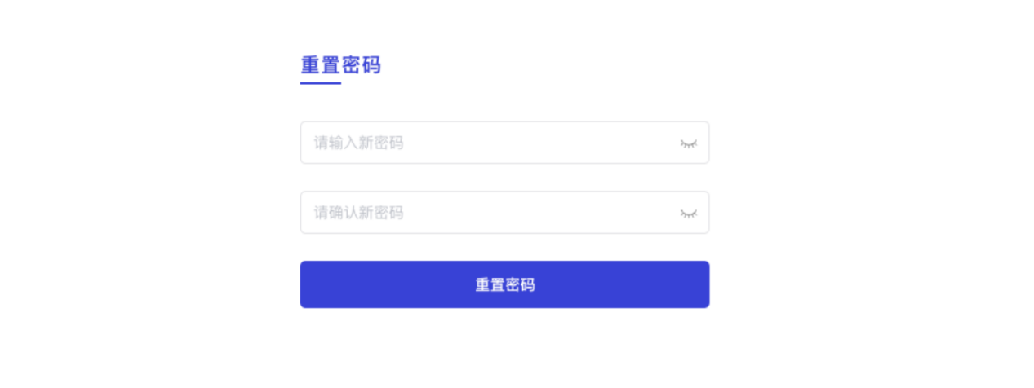

账号注销
如果您面临任何问题或困惑，我们的客服团队随时为您提供支持和解答疑问。请随时通过多种方式联系我们，如400电话、在线填写您的意见与反馈等，我们将尽力满足您的需求。

联系电话：400-183-0900
联系邮箱：sunchangjiang@bayuegua.com

您的账户一旦被注销，这将意味着您将失去对账户的访问权限，并且您的数据将被删除，无法恢复等情况。如您确定要注销账号，请务必先确认如下事项，查看是否会对您造成影响：

常见问题处理
数据删除： 用户注销通常会导致其个人数据和账户信息被永久删除。这包括个人资料、历史记录、上传的文件等。用户需要清楚地了解这一点，以免丢失重要信息。

访问权失去： 注销账户后，用户将无法再访问该服务或平台，包括已购买的内容、社交连接和在线资源等。

无法恢复： 很多情况下，一旦注销账户，就无法恢复。用户需要线下联系客服进行审批后，重新注册并从头开始建立他们的账户。

损失的购买或权益： 如果用户在服务上有未使用的余额、积分、购买的内容、订阅或会员资格，注销账户可能会导致这些权益的损失。

社交连接丧失： 在社交媒体或社交平台上，注销账户可能会导致用户失去与其他用户的联系和连接。

电子邮件和通知： 用户将不再收到与该服务或平台相关的电子邮件和通知。

影响共享内容： 如果用户曾在服务上分享内容或与其他人合作，注销账户可能会影响到这些共享内容的可访问性以及协作性，请务必进行权限转移，告知协作伙伴，以 免为自身后续带来不必要的麻烦，如沟通成本、法律事务等情形。

账户历史丧失： 用户注销账户后，其账户的活动历史可能会被删除，这可能对后续审计或纠纷处理产生影响。

账户恢复难度： 注销后，如果用户决定重新使用该服务，可能需要重新注册，并可能无法恢复以前的用户名。

其他影响因素： 因账号注销而带来的相关影响因素。

